**ОБЛАСТНА АДМИНИСТРАЦИЯ ЛОВЕЧ**

**КОМИСИЯ ПО БЕЗОПАСНОСТ НА ДВИЖЕНИЕТО**

**ОТЧЕТ**

**ЗА ИЗПЪЛНЕНИЕ НА ОБЛАСТНА СТРАТЕГИЯ ЗА ПОДОБРЯВАНЕ НА**

**БЕЗОПАСНОСТТА НА ДВИЖЕНИЕТО**

**В ОБЛАСТ ЛОВЕЧ**

**ПРЕЗ 2016 г.**

**ЮНИ 2017 Г.**

**ОТЧЕТ НА ПРОГРАМА ОТ МЕРКИ ЗА ПОДОБРЯВАНЕ НА**

**БЕЗОПАСНОСТТА НА ДВИЖЕНИЕТО**

**В ОБЛАСТ ЛОВЕЧ ПРЕЗ 2016 г.**

Настоящия отчет на Програма от мерки за подобряване безопасността на движение по пътищата за 2016 г. е изготвен на база статистическите показатели, предоставени от сектор „Пътна полиция” при ОД на МВР – гр. Ловеч и отчетите за изпълнение на общинските програми за подобряване на безопасността на движението по пътищата и отчет от Регионално управление по образованието – Ловеч за реализираните дейности, насочени към повишаване безопасността на децата и учениците като участници в движението по улиците и пътищата.

За подобряване безопасността на движението по пътищата със заповед на областният управител е сформирана Областна комисия по безопасност на движението по пътищата, която през 2016 г. проведе 2 заседания. Изготвен е отчет за изпълнението на Областната стратегия за подобряване безопасността на движението по пътищата за 2015 г. и бяха приети мерки за подобряване безопасността на движението в област Ловеч през 2016 г.

Територията на област Ловеч се обслужва предимно от автомобилен и частично от железопътен транспорт. Транспортната инфраструктура в област Ловеч не отговаря в пълна степен на потребностите и съвременните изисквания за този сектор на икономиката. Територията на областта обхваща общо 764.171 км. републиканска пътна мрежа, от които 7.234 км. – автомагистрала, 105.962 км. – първокласни пътища, 77.605 км. – второкласни и 529.139 км. третокласни пътища. Финансовите ресурси за ремонта на транспортната инфраструктура са недостатъчни. Автомобилният парк непрекъснато се обновява, но все още не отговаря напълно на изискванията на потребителите на транспортни услуги.

Във връзка с изпълнение на заложените дейности през 2016 г. към комисията по безопасност на движението по пътищата на територията на Област Ловеч беше изготвена Заповед № РД-07-19 от 29.01.2016 г. за промяна на състава на участниците в комисията. На 13 май беше изпратена покана за участие в заседание във връзка с Областна стратегия за подобряване на безопасността на движение по пътищата 2012-2020 г. и Областна програма от мерки за изпълнение на Областната стратегия за подобряване на безопасността на движение по пътищата 2012-2020 г. В тази връзка бяха изготвени отчети за изпълнението на общинските програми и мерки за подобряване безопасността на движението по пътищата.

На 03.06.2016 г. се проведе заседание на комисията по безопасност на движението по пътищата, на което бяха засегнати темите за – безопасно поведение на участниците в движението, повишаване безопасността на пътната инфраструктура, управление на безопасността в населените места, повишаване на безопасността по общинските пътища, засилена контролна дейност и усъвършенстване на системата за медицинска помощ, мерките за повишаване на гражданската информираност - кампании, конкурси, състезания, викторини по проблемите на безопасността на движение и мерки за подобряване управлението на безопасността на движението. В дневния ред на заседанието присъстваха точка за приемане на обобщен отчет за изпълнението на Областна стратегия за подобряване на безопасността на движение по пътищата за 2015 г. и мерки за подобряване безопасността на движението в област Ловеч през 2016 г. От КАТ Ловеч ни предоставиха статистически данни за събитията по пътя на територията на Област Ловеч, след което бяха приети мерките и отчетът.

През месец август беше изпратено писмо с препоръки и статистика относно безопасното движение по пътищата в страните от Европейския съюз от г-жа Румяна Бъчварова.

Преди началото на първия учебен ден комисията беше свикана още веднъж, за да бъдат разгледани следните належащи въпроси – предприемане на мерки и действия в зависимост от възможностите, с които разполага всяка администрация за осигуряване безопасността на учениците на първия учебен ден, запознаване на комисията с препоръки и предложения за подобряване на безопасността по пътищата от г-жа Виолета Булц – еврокомисар по транспорта, както и запознаване с писмо № РР-23-22 от Румяна Бъчварова – министър на вътрешните работи. На заседанието беше констатирано, че са предприети максимално възможни мерки по охрана на децата и засилен контрол на движението по пътищата, предвид предстоящото начало на учебната година. За намаляване на пътнотранспортните произшествия с участието на деца и във връзка с началото на учебната 2016/2017 г. общините и Сектор ПП – КАТ докладваха за следните изпълнени съвместни дейности: проверки по обезопасяване на районите около училищата, детските градини и площадките за игри; преглед на организацията на движението в зоните около учебните заведения; обновяване на хоризонталната и вертикалната маркировка по пътищата и в близост до училища и детски градини; засилване контрола върху пропускателния режим в сградите на училищата и детските градини, както и достъпът на МПС в двора на училищата; режимите на паркиране и създаване на пътна инфраструктура, която да пази и възпитава децата. Като извод може да се направи, че общините са изпълнили част от предприетите мерки за безопасност на движението по пътищата, във връзка с началото на учебната година и с ресурсите, с които разполагат, но още много трябва да се работи в тази насока. Въпреки предприетите дейности се оказва, че тенденцията за повишаване на ПТП-та продължава да расте. В тази връзка участниците в комисията бяха запознати и с писма от г-жа Румяна Бъчварова – министър на вътрешните работи и от г-жа Виолета Булц – еврокомисар по транспорта към Европейската комисия, относно препоръки и предложения, за подобряване на безопасността по пътищата. Беше обърнато внимание за прилагане на стандарт БДС ISO 39001:2014 „Системи за управление и безопасност на движението по пътищата. Изисквания и указания за ползване“, като нов инструментариум за подобряване безопасността на движението, което съответства напълно с направените препоръки. На срещата на комисията беше разгледано и предложението на Европейска мрежа на службите на пътна полиция ТИСПОЛ, 21.09.2016 г. да бъде Европейски ден без загинали на пътя, за което се проведе полицейска операция под наименованието EDWARD. 21 с подкрепата на Главна дирекция „Пътна полиция“. Провеждане на кампания, ден без загинали на пътя беше реализирана чрез 24-часово видео наблюдение, записващо в реално време събитията и „брояч“ на деня, като детайли от всички произшествия с ранени или с фатален край, бяха записвани и предоставени онлайн на обществеността.

На 21 Септември взехме активно участие във горепосочената инициатива като в тази връзка Областна администрация Ловеч и общините се ангажираха да качат на своите сайтове получената информация. От ПП КАТ беше обявено, че освен това са предприели и мерки за извършени проверки за употребата на предпазни колани. И във връзка с празниците около 22.09 бяха спирани от движение тежкотоварни камиони за дати 20.09 от 16:00 до 20:00 часа и 25.09 от 14:00 до 20:00 часа.

На 20 ноември под инициативата на Областната комисия за безопасност на движението по пътищата на територията на Област Ловеч, представители на Областна администрация Ловеч, Община Ловеч, КАТ Ловеч, Български червен кръст и граждани взеха участие в шествие в подкрепа на световен ден на загиналите по пътищата .

**СТАТИСТИЧЕСКИ ПОКАЗАТЕЛИ ЗА 2016 г., ПРЕДОСТАВЕНИ ОТ СЕКТОР „ПЪТНА ПОЛИЦИЯ“ ПРИ ОД НА МВР, ГР. ЛОВЕЧ.**

**Брой ПТП по общини в област Ловеч през 2016 г.**

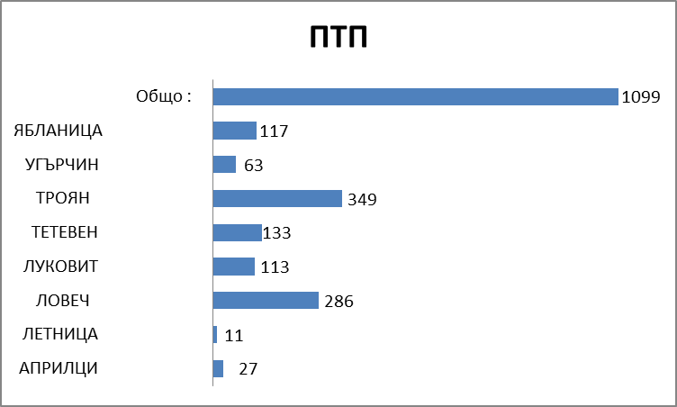

По този показател прави впечатление, че ПТП-та в Областта са се увеличили спрямо 2015 г., като тогава те са били 916, а сега са 1099, очевидната тенденция на покачване на ПТП-та води до материални и човешки загуби недопустими за цялото общество. Отново прави впечатление, че най-много ПТП-ТА са станали в община Троян – 349 бр., следват община Ловеч с 286 бр., община Тетевен с 133 бр., община Ябланица с 117 бр. Има покачване и на ПТП-та в община Луковит, които за въпросния период са 113. Най-малко са в община Априлци – 27 и в община Летница 11.

**Брой ранени по общини през 2016 г.**

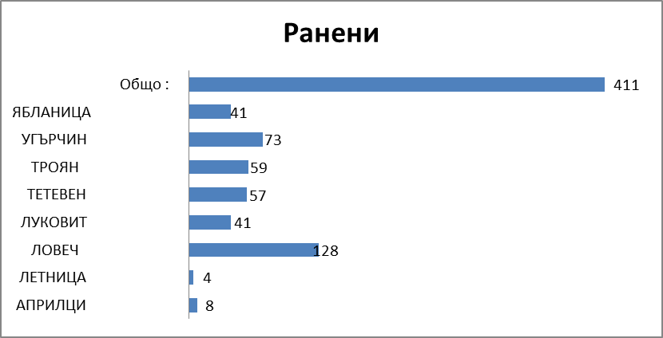

Наблюдава се повишаване и на негативната тенденция сред ранените от ПТП-та като за 2015 г. те са били 245, а за 2016 г. са 411.

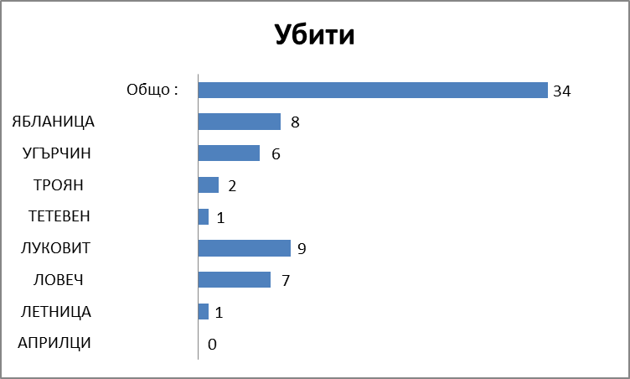

Броят на лицата загинали при ПТП също е нараснал от 30 на 34

Тези графики показват, че негативната тенденция за увеличаване на жертвите на пътя с всяка измината година нараства, което е обратно пропорционално на заложените очаквания в Областната стратегия за подобряване на безопасността на движение по пътищата 2012-2020 г.

**Брой на ПТП според категорията на пътя**

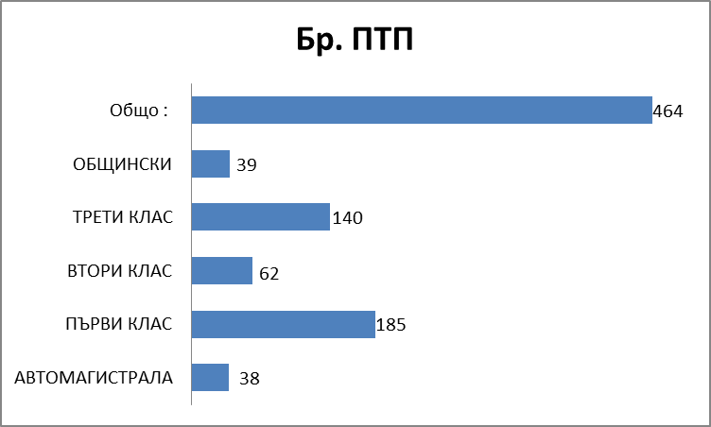

По отношение на компонента „категория на пътя“ прави впечатление, че най-много ПТП настъпват на Първокласните пътища – 185, на Третокласните пътища – 140, след това са Второкласните пътища – 62, Общинските – 39 и най-малко на Автомагистрала – 38.

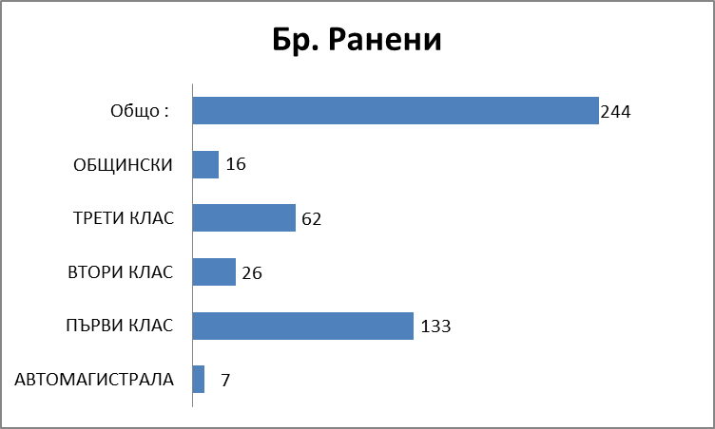

По отношение на компонента „категория на пътя“ прави впечатление, че най-много ранени има на Първокласните пътища – 133, на Третокласните пътища – 62, след това са Второкласните пътища – 26, Общинските – 16 и най-малко на Автомагистрала – 7. Тенденцията тук е доста стряскаща тъй като почти двойно са се увеличили жертвите пострадали при ПТП, в сравнение с 2015 г.

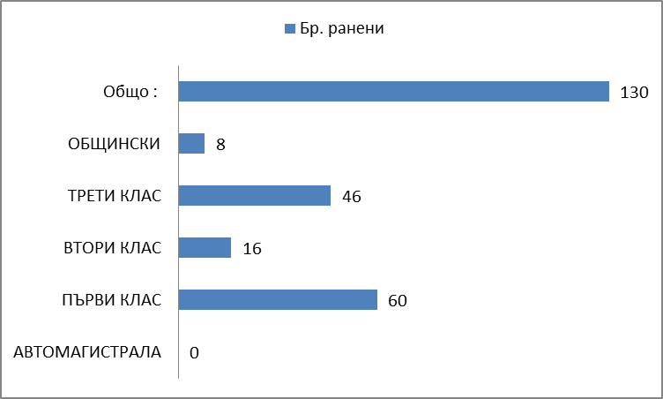

По отношение на компонента „категория на пътя“ прави впечатление, че най-много убити има на Първокласните пътища – 16 и на Третокласните пътища – 6, след това са Автомагистрала –3, Второкласните пътища – 2 и най-малко на Общинските –0.

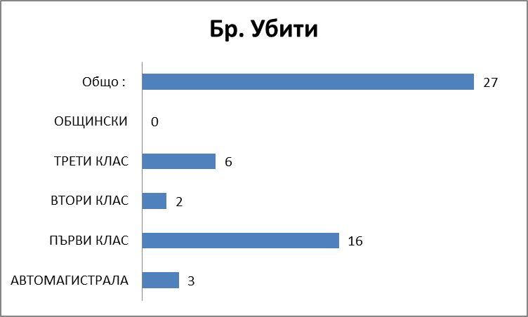

**Бр. ПТП според населено място**

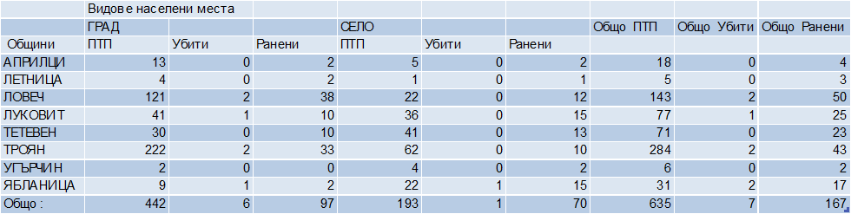

От таблицата е видно, че общият брой на ПТП-та в градовете е 442, срещу 193 в селата. Общият брой на ранените в градовете е 97, а в селата 70. Общият брой на убитите в градовете е 7, докато в селата 1.

**Възрастови групи на участници в движението, при ПТП, загинали и ранени през 2016 г.**

|  |  |  |  |  |  |  |  |  |
| --- | --- | --- | --- | --- | --- | --- | --- | --- |
|  | Вид на участник в ПТП |  |  |  |  |  |  |  |
|  | Водачи |  | Пътници |  | Пешеходци |  | Общо убити | Общо ранени |
| Възрастови групи | Убити | Ранени | Убити | Ранени | Убити | Ранени |  |  |
| под 6 години |  |  | 1 | 8 | 0 | 2 | 1 | 10 |
| от 6 до 9 год. | 0 | 2 | 0 | 8 | 0 | 2 | 0 | 12 |
| от 10 до 14 год. | 0 | 1 | 0 | 8 | 1 | 1 | 1 | 10 |
| от 15 до 17 год. | 0 | 5 | 0 | 8 | 0 | 2 | 0 | 15 |
| от 18 до 20 год. | 1 | 12 | 2 | 14 |  |  | 3 | 26 |
| от 21 до 24 год. | 1 | 14 | 0 | 20 | 0 | 2 | 1 | 36 |
| от 25 до 64 год. | 13 | 121 | 8 | 111 | 1 | 16 | 22 | 248 |
| над 64 години | 2 | 23 | 1 | 15 | 3 | 16 | 6 | 54 |
| Общо : | 17 | 178 | 12 | 192 | 5 | 41 | 34 | 411 |

От таблицата може да се направи изводът, че най-голяма част от хората, които стават жертви при ПТП-та са на възраст между 25 и 64 г. и възрастните хора над 64 год. Много тревожни са цифрите по отношение на участниците в движението, тъй като прави впечатление, че пътниците са в най-голям риск да пострадат или да загинат при ПТП, след това са водачите и накрая пешеходците.

**Брой на ранени и загинали по видове участници в движението през 2016 г.**

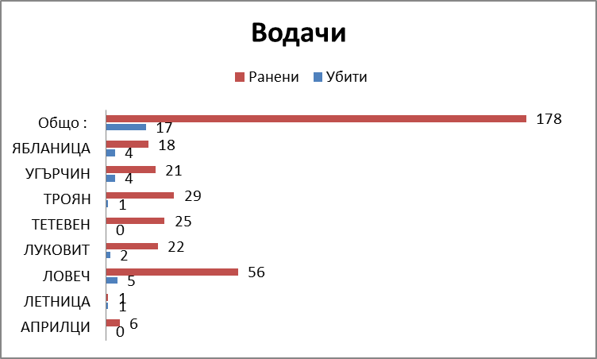

От графиката е видно, че ранените водачи през периода общо са 178, а убитите 17. Най-много ранени водачи при ПТП са в общ. Ловеч -56 и общ. Троян -29, най-малко в общ. Летница -1 и общ. Априлци-6. По отношение на убитите водачи при ПТП общ. Ловеч е първа с 5 жертви, следвана от общ. Угърчин 4 и общ. Ябланица с 4 жертви.

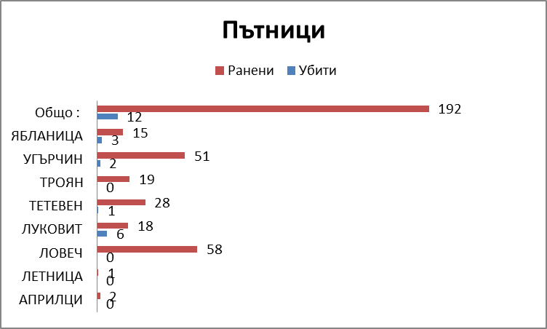

За периода има 192 ранени пътника и 12 убити при ПТП. Най-много ранени има в общ. Ловеч – 58, следвана от общ. Угърчин 51, най-малко са в ранените в общините Летница и Априлци. Убитите пътници при ПТП в общ Луковит и Ябланица са най-много – 6 и 3.

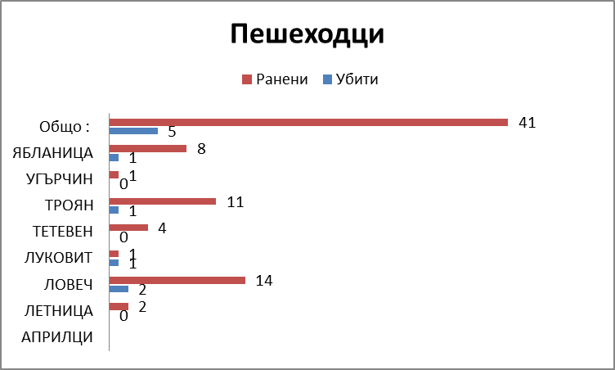

През периода общият брой на ранените пешеходци е 41, а на убитите 5. Най-много ранени пешеходци има в общините Ловеч и Троян.

**Справка за всички ПТП по** „**Най-вероятна причина за ПТП“**

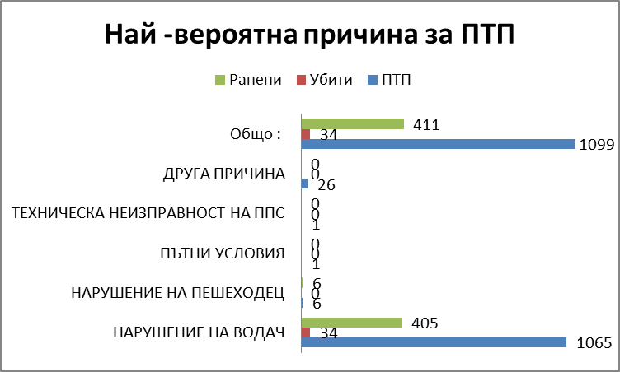

От тази справка се вижда, че основния виновник за ПТП, ранени и загинали са водачите на превозни средства.

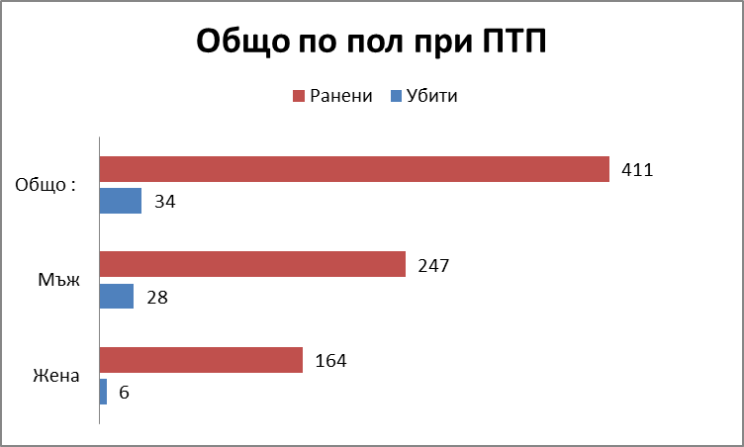

Загиналите мъже са близо пет пъти повече от загиналите жени.

Отново броят на ранените мъже е повече от броят на ранените жени /почти двойно/.

**Справка по видове нарушение за настъпване на ПТП**



Таблицата показва причините за настъпване на ПТП. Цифрите показват значително увеличаване на ПТП-та при почти всички компоненти.

**Справка за настъпване на ПТП по дни в часови интервали.**

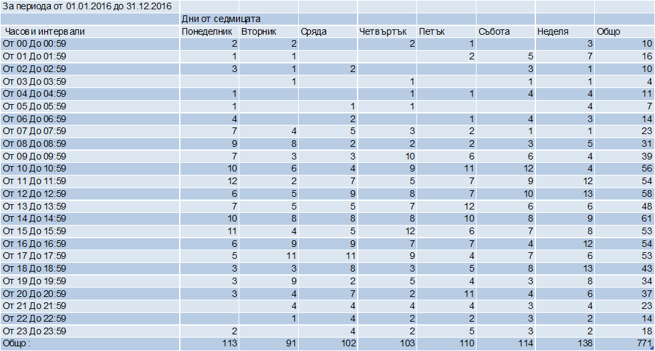

При тази таблица особено впечатление прави, че в неделя са се случили най-много ПТП-та. Интересно е да се отбележи по часовия диапазон, че най-много събития са настъпили между 11:00-11:59 ч. на обяд и 14:00 -14:59 следобед.

**Справка за настъпване на ПТП по месеци.**

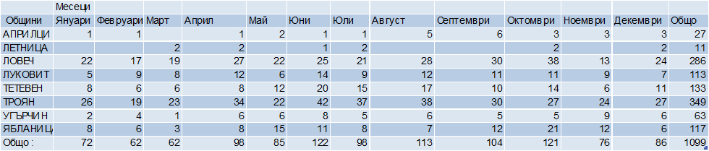

Таблицата показва, че през топлите месеци, когато трафикът е и по-голям стават повече ПТП. Като месеците, в които това се е случило най-много са юни и август.

**ИЗПЪЛНЕНИ ДЕЙНОСТИ НАСОЧЕНИ КЪМ ПОДОБРЯВАНЕ НА БЕЗОПАСНОСТТА НА ДВИЖЕНИЕТО ПО ПЪТИЩАТА ПРЕЗ 2016 Г.**

Процесът на пътното движение е непрекъснато взаимодействие между основните фактори, които определят неговата безопасност. Това са:

1. Безопасното поведение на участниците в движението.
2. Безопасността на пътната инфраструктура и на автомобилния парк.
3. Осъществяваната контролна дейност.
4. Своевременната долекарска и специализирана медицинска помощ.
5. Повишаване на гражданската информираност.
6. Подобряване на управлението по безопасност на движението.

**І БЕЗОПАСНО ПОВЕДЕНИЕ НА УЧАСТНИЦИТЕ В ДВИЖЕНИЕТО**

1. Пешеходци.

Пешеходците са едни от най-уязвимите участници в движението по пътищата и именно затова със Закона за движението по пътищата на водачите са вменени специални правила за поведението на пешеходците.

На пешеходната пътека или движейки се по тротоара или банкета, пешеходецът може неочаквано да се окаже в критична ситуация и да попадне в катастрофа.  
Като участници в движението по пътищата пешеходците имат права, но и задължения, които са изрично регламентирани в Закона за движението по пътищата.

2. Велосипедисти.

Велосипедното движение като алтернативен начин на придвижване ще продължи да се развива като екологичен транспорт, повишаващ физическата активност и здраве на хората и изискващ минимални лични разходи.

Отделянето на велосипедистите от останалото движение, на непрекъснати велосипедни алеи помага за намаляване на инцидентите с автомобили.

3. Водачи на превозни средства.

Основен виновник за ПТП, ранени и загинали са водачите на превозни средства. Най-честите причини за ПТП са: превишена и несъобразена скорост, неспазване правилата за движение, употреба на алкохол и др.

Във връзка с прилагане на нови стратегии за изграждане на представи и понятия за уличното движение, за разширяване знанията на децата в контекста на придобиване на опит за спазване на правилата за безопасност за движение по улиците, в детските градини в област Ловеч са поставени следните задачи:

* Създаване на условия детето да осъзнае естествените елементи на пътно-транспортната обстановка – пешеходци, превозни средства, пътни знаци, маркировка, средства за регулиране на движението;
* Възприемане същността на обектите – характеристика, понятия;
* Формиране на правилни реакции за справяне в конкретна ситуация съобразно получените знания и опит.

В началото на учебната година по инициатива на детските градини и на родители са направени пешеходни пътеки със съответните пътни знаци и маркировка. Те се намират срещу входа на детските заведения за безопасно преминаване до автобусните спирки.

Във връзка с Национална кампания „Да опазим децата на пътя“ на родителски срещи са изнесени лекции на тема: „Безопасно движение по пътищата“ от служители на РУП.

През месец ноември в групите се проведени ситуации на тема: „Улицата – внимание!“. Децата се учат да разпознават и изброяват участниците в движението, опасните и безопасни места на улицата, а така също и какво и защо не трябва да вършат сами на улицата. За целта са направени много наблюдения и упражнения.

През месеците декември и януари са организирани поредици от сюжетно-ролеви игри, които включват темите: „Пешеходци и автомобили“, „Пътни знаци“ и „Светофар“ . В игрова ситуация децата се запознават, манипулират и участват в импровизирани пътни ситуации, като използват макети на пътни знаци и светофар.

През месеците февруари и март са проведени наблюдения по групи и по следните теми: „Кой пресича правилно?“ за трета и четвърта група, „Хайде на разходка“ за втора и първа група.

Целта на наблюденията са децата да осъзнават зрителния си анализатор, осигуряващ информация за безопасност на движението по пътя, да развиват наблюдателност, внимание и бързина на двигателните си реакции. В групите на детските градини са организирани разходки до детски площадки, като за целта преминават по пешеходна пътека без светофар, движат се по тротоар като спазват правилата за безопасно движение по улицата. След наблюденията децата възпроизвеждат в рисунки съхранените знания за обектите, участвали в движението.

През месец април е проведен тренинг, целта на който е обучението по БДП – да се осъществява не само на теория, а и като преки участници, наблюдатели и подражатели на примера на възрастните. Проиграва се реална, жизнена ситуация с учебна цел с участието на децата, учителите и полицай, представител на КАТ в съответната общини. Идеята е децата да придобият практически умения – вземане на решения и правилно поведение в пътната среда. Проиграна е ситуация за преминаване по пешеходна пътека на главен път без светофар, пътният полицай спира движението и децата преминават по пешеходната пътека с помощта на учителите. Следва преминаване по обратния ред и прибиране в учебното заведение.

През месец май са проведени състезания с лични велосипеди на децата и техните родители. Целта е да бъдат убедени родителите в съществената им роля за възпитаване на транспортна култура и етично поведение на детето като участник в пътното движение, а децата да разберат, че трябва да управляват велосипед само в присъствието на възрастен, че техният велосипед трябва да е технически изправен и не на последно място да познават правилата за движение и строго да ги спазват.

Целта на всичките планирани и проведени мероприятия в детските градини е да бъде опазен животът на децата на улицата.

Обучението по безопасност на движението по пътищата в училищата от областта е насочено към организиране възпитание на транспортна култура и изграждане на умения в учениците за адекватно поведение на пътя. Водени от разбирането за особената важност на делото за опазване живота и здравето на учениците са сформирани училищни комисии по БДП.

Преди началото на новата учебна 2016/2017 година е извършен преглед на районите около училищата във връзка с тяхното обезопасяване - пешеходни пътеки, пътни знаци и предпазен парапет пред централните входове . Проведени са тематични родителски срещи за запознаване на родителите с безопасното участие на децата в пътното движение.

Всички класни ръководители са преминали квалификационни курсове по БДП. Изготвени са планове за обучение по БДП в съответствие с утвърдените програми. Задължителните часове по БДП се провеждат по график в часа на класа. В часовете на класа се провежда дискусия относно пътнотранспортната обстановка в района на всяко училище и поведението на учениците като участници в пътното движение. Изграждането на безопасно поведение се постига чрез ситуации, в които учениците се учат да разбират и прилагат практически уменията, необходими им в съвременната обстановка. Учениците са усвоили знания, придобили са навици за самостоятелно правилно движение по улиците и адекватно поведение на пътя. В края на всеки учебен срок се провежда тестова проверка за оценяване на знанията и уменията на учениците по БДП, като в последствие се анализират допуснатите грешки.

Съвместно с родителите на учениците от І и ІІ кл. са изготвени маршрутни листове за най- прекия и безопасен път до училище и обратно.

Ежедневно в последния час учителите провеждат петминутка с цел спазване изискванията за безопасно движение по пътищата и я вписват в дневника на класа.

За пътуващите ученици е осигурен безопасен междуселищен транспорт. По време на път децата винаги са придружени от учител/възпитател.

При провеждане на ученически екскурзии се припомнят правилата по БД и се прави инструктаж срещу подпис на родител и ученик.

При участие на ученици от еко клубове в различни мероприятия извън училище на децата се провежда инструктаж и се осигуряват светлоотразителни жилетки.

През учебната година в училищата от областта са изготвени табла с рисунки на тема: „Намали скоростта – спаси живот!“; представени са презентации: „Правила за безопасно поведение“; проведени са беседи във връзка с обявения от ООН „Световен ден на възпоменание на жертвите от ПТП“; проведени са училищни състезания за майсторско управление на велосипед.

Като рискови групи могат да се отличат децата и възрастните хора, а в община Тетевен - най-вече възрастните хора.

Мерките, които бяха изпълнени през 2016 г. за подобряване безопасността на движението на пешеходците са:

• регулиране скоростта на движението в районите на учебни заведения, детски площадки и оживените райони в общината;

• в някои от училищата – НУ „Хаджи Генчо“, СУ „Георги Бенковски“, по селата в общината се проведе обучение, свързано с подобряване културата и възпитанието на учащите се по безопасност на движението;

* в редица обществени институции бяха разпространени листовки и агитационни материали с нагледни примери и съвети за спазване правилата на движение;
* Обучение на деца за безопасно предвижване като пешеходци и безопасно управление на велосипеди, провеждани периодично, съвместно с представител от РУ „Полиция“ гр. Ябланица в часовете по Безопасност на движението. Малките колоездачи имаха възможност да покажат степента на владеене на велосипедите в организирано състезание за майсторско управление на велосипеди „Коло-рали купа „Ураган 2016 г.“, където участие са взели 28 деца, разделени в 6 категории.

**II. ПОВИШАВАНЕ БЕЗОПАСНОСТТА НА ПЪТНАТА ИНФРАСТРУКТУРА**

**Управление на безопасността в населените места**

Изграждането на модерна техническа инфраструктура е инвестиция в дългосрочното икономическо развитие. Инфраструктурните подобрения като асфалтиране на улици, канализация и реконструкция и подмяна на главни и второстепенни водопроводни клонове, осигуряване на улично осветление, изграждане на камери за видеонаблюдение са първостепенни условия за привличане на инвестиции за постигане на устойчив икономически растеж и за осигуряване на безопасността на гражданите, в т.ч. и осигуряване на безопасността на движение по пътищата.

През 2016 г. дейностите на общинските администрации бяха насочени към:

* Реконструкция и ремонт на улици.
* Промени в организацията на движението, като определени улици се обособиха като еднопосочни.
* Извършване на поетапна подмяна на остаряла и повредена вертикална сигнализация.
* Освежаване на хоризонталната маркировка на кръстовища и пешеходни пътеки тип „зебра”.
* Подобряване на сигнализацията, пътната и улична осветителна мрежа;
* В района на училища и детски градини се подновяват и изграждат нови пешеходни пътеки както и възстановяване и изграждане на нови пешеходни ограждения – пешеходни пана и антипаркинг стълбчета в т.ч. и ремонт на повредени от възникнали ПТП.
* В районите на училищата се ограничава скоростта на движение с поставяне на изкуствени неравности – гумени ограничители върху платното, които са обозначени със съответната вертикална сигнализация.

**Безопасност на общинските пътища**

* Рехабилитация на пътни участъци, почиствани са пътните канавки и отводнителните шахти от наноси, отстранявани са опасните дървета в близост до пътното платно.
* Подновена е хоризонтална маркировка, извършвани са периодични проверки на наличната вертикална пътна сигнализация и допълването й при установени липси, поставени са нови пътни знаци, а на опасните места е поставена еластична метална ограда.
* Причините за възникналите ПТП извън населените места в повечето случаи са били от страна на водачите на МПС. Най-честите случаи са след употреба на алкохол и отклоняване на вниманието при управление на МПС с несъобразена скорост.
* За недопускане на произшествия по вина на местната инфраструктура и лошо състояние на общинските пътища, общината взе редица мерки:
* Ремонтираха се участъци от Общинската пътна мрежа, които бяха в лошо състояние.
* Съгласно указания от прокуратурата се извършиха редица проверки по общинските пътища от комисия от общината – направени предписания и освободени платната за движение и прилежащите им терени от предпоставки за възникване на произшествия.

**III. ЗАСИЛЕНА КОНТРОЛНА ДЕЙНОСТ**

Система за контрол на безопасността на движение все още не е на желаното ниво поради липса на необходимите технически средства. Необходима е по-добра координация между общините и контролните институции. За това усилията им са насочени към следните дейности.

* Повишаване на качеството и обема на проверките на пунктовете, които извършват периодични прегледи за техническата изправност на превозните средства и учебната форма за обучение на кандидати за придобиване на правоспособност за управление на МПС.
* Подобряване на координацията в работата на отделните контролни органи чрез създаване на съвместни екипи на службите за контрол;
* Извършване на внезапен технически контрол на пътя и в пунктовете за провеждане на периодичен технически контрол, в т.ч. на кампании за сезонни проверки на показателите за техническа изправност на МПС.
* Завишен контрол за спазване нормите на натоварване на МПС по основните пътища.
* Постоянно наблюдение, контрол и управление на движението по автомагистралите и участъци от първокласните пътища.
* Осигуряване на необходимия контрол на училищния транспорт – проверка за алкохол с дрегер от служители на РУП, проверка за техническата изправност на автомобилите, проверка на здравословното състояние на водачите, осигурени са придружители на децата.
* Осъществяване на контрол по безопасност на движението на ГП I-3 /Е-83/ както, по входно изходните артерии в най-натоварените часове на пътния трафик.
* Служители на пътна полиция при РПУ присъстват на всички публични мероприятия, като се ангажират да няма предпоставки за ПТП и нарушаване на обществения ред.
* На възлови места се монтират висококачествени камери за видеонаблюдение през светлата и тъмната част на денонощието, което е предпоставка за намаляване на престъпността, осигуряване на безопасност и в частност създаване на предпоставки за ограничаване на ПТП.
* Извършва се ежедневен контрол, целящ намаляване на ПТП и опазване живота и здравето на гражданите. Проверки за шофиране в нетрезво състояние и под въздействието на упойващи средства.
* Извършва се непрекъснат контрол от общинските структури съвместно с ПП-КАТ при РУП по изпълнение установената организация на движението.

**IV. УСЪВЪРШЕНСТВАНЕ СИСТЕМАТА ЗА МЕДИЦИНСКА ПОМОЩ**

За намаляване броя на жертвите от ПТП от съществено значение е и усъвършенстване на системата за медицинска помощ. В тази връзка отговорните институции за тази дейност са работили за повишаване на знанията и уменията на водачите на МПС и контролните органи.

* Провеждане на кампании съвместно на МБАЛ и БЧК за обучение с млади водачи на МПС на тема „Оказване на първа медицинска помощ на пътя”.
* Обучение на водачи и контролни органи за оказване на долекарска помощ на пострадали при ПТП.

Относно системата за медицински контрол – медицинските институции действаха адекватно през 2016 г. „МБАЛ-Тетевен“ и Спешна помощ се отзовават навреме при възникналите произшествия или при внезапни повиквания. Провеждаше се обучение на водачите и контролните органи за оказване на долекарска помощ на пострадали при ПТП.

**V. ПОВИШАВАНЕ НА ГРАЖДАНСКАТА ИНФОРМИРАНОСТ – КАМПАНИИ, КОНКУРСИ, СЪСТЕЗАНИЯ И ВИКТОРИНИ**

През учебната година в училищата от областта са изготвени табла с рисунки на тема: „Намали скоростта – спаси живот!“; представени са презентации: „Правила за безопасно поведение“; проведени са беседи във връзка с обявения от ООН „Световен ден на възпоменание на жертвите от ПТП“; проведени са училищни състезания за майсторско управление на велосипед.

Във връзка с отбелязване на Световния ден за възпоменание на жертвите от пътнотранспортни произшествия, в регион Ловеч са проведени множество местни и училищни инициативи:

* Изготвени презентации, съобразени с възрастовите особености на учениците, на тема: Моят безопасен път до училище“ и „Предупредителни пътни знаци“;
* Демонстрации за учениците от I-IV клас на тема: „Как да пресичам безопасно улицата пред училище“; практическо занятие на тема: „Пешеходната безопасност в нашето населено място“; практически занятия за правилно пресичане;
* Беседи от представители на РПУ; Лекции от класните ръководители, свързани с безопасността на движението, причини и последици от ПТП, статистика за загиналите при ПТП деца;
* Изработване на табла на тема „Опасности на пътя“; постери за безопасно поведение на пътя; информационен бюлетин „Още пет добри съвета как да не пострадаш, докато караш колело“;
* Конкурс за рисунки на тема: „Пресичам безопасно“; училищна изложба на тема: „Опасни ситуации на пътя“, „Победи опасността на пътя и в превозното средство“, изложба на тема: „Да опазим децата на пътя“; рисунки на асфалт: „Опасностите на пътя“
* Изготвяне на маршрутни карти за първи клас на тема: „ Безопасният път на първокласника до училище“.
* Прожекции на видеофилми на тема: „Превишена скорост“, „Цветя на пътя“, „Безопасност на пътя“
* В община Тетевен, съвместно с РПУ организирана акция под надслов „Животът е с предимство“ , акция „Патрулиращи ученици“ и „Деца помагат на деца“;
* Брошури, листовки с правила за безопасно движение на учениците и съвети към родителите, флаери по повод Световния ден за възпоменание на жертвите от пътнотранспортни произшествия
* Викторини и игри със състезателен характер във връзка с безопасността за движение по пътищата; състезания с велосипеди на тема: „Аз мога да карам велосипеда си безопасно“, съвместно участие на ученици, родители, учители; състезание за изработване на материали и плакати на тема: „Десетилетие на действия за безопасност на движение по пътищата“; училищен крос; викторини на тема: „Знам правилата за пресичане“
* Конкурс за изготвяне на мултимедийна презентация на тема: „Детска безопасност“
* Родителски срещи по класове на тема: Безопасното движение на моето дете до и от училище е и моя отговорност“;
* Радиопредавания на тема: „Световен ден за възпоменание на жертвите от пътнотранспортни произшествия“ и „Ден без автомобили“
* Училищният двор на СОУ „Св. Кл. Охридски“ – Троян, превърнат в платно с пешеходни пътеки, светофари и знаци с цел обучение в отговорни участници в движението; в ОУ „Хр. Никифоров“ - Ловеч е изградена площадка по БДП
* Конкурс за съчинения на тема: „Да сложим коланите“, „Безопасно движение“; конкурс за есе на тема: „Мястото ни е сред живите“
* Разучаване на песни на теми по БДП
* Възпоменание в църквата „Св. Петка - Параскева“ - Троян

От гореизложеното може да се направи извод, че обучението по БДП в детските градини и училищата на територията на област Ловеч осъществява основните цели, а именно:

* Опазване живота и здравето на учениците в училище и извън него.
* Формиране у учениците на съзнателно и отговорно отношение към въпросите на личната безопасност и тази на околните, придобиване на основни знания и умения за разпознаване и оценка на опасните ситуации и вредните фактори в градска и извънградска среда и оказване на помощ в случай на опасност.
* Назначената със Заповед №708/14.12.2015 г. на Кмета на общината Комисия по безопасност на движението, редовно провежда заседания, на които в разширен състав се разглеждат постъпили жалби, молби, предложения от жителите на общината. Комисията решава и въпроси, свързани с организацията на движение, актуализация на знаковото стопанство, паркирането на МПС, и всички други въпроси, касаещи безопасността на движение в Община Тетевен, за което представя отчет на Кмета на общината.

**VI. ПОДОБРЯВАНЕ НА УПРАВЛЕНИЕТО НА БЕЗОПАСНОСТТА НА ДВИЖЕНИЕТО**

Нарастването на автомобилния трафик налага провеждането на активна политика в областта на безопасността на движението по пътищата, както и внедряването на съвременни технологии и технически решения за нейното обезпечаване.

За подобряване на управлението на безопасността на движението се търсят възможности на голям кръг от отговорните институции, които да разработват и осъществяват инициативи относно подобряване на пътната безопасност. Проблемите на безопасността на пешеходното и велосипедното движение в населените места са неразделна част от планирането и изграждането на населените места в транспортно-комуникационно отношение и организация на движението. Общините съвместно с органите на РУП установяват нови конфликтни точки и съответното им регулиране.

Всички общини работят целеустремено за подобряване безопасността на движението. В тази връзка община Ловеч са предприели конкретни действия като почистване на пътна мрежа от опасни клони и храсти, надвиснали над пътното платно на площ от над 71000 кв.м в участъците Александрово – Чавдарци, Чавдарци – Крушуна, Абланица – Българене, Българене –Стефаново, Ловеч – Изворче, Слатина – Горан, Ловеч – Горан, Йоглав – Тепава, Смочан – Пресяка и Дренов – Александрово.

**ЗАКЛЮЧЕНИЕ**

В заключение може да се каже, че отговорните институции са извършили много дейности за подобряване безопасността на движението. Съществува добра координация между тях и ползотворно взаимодействие. Същевременно статистическите резултати не са такива каквито желаем. Това налага да се търсят нови начини за разрешаване на проблемите в организацията на движение, за внедряваме нови методи за наблюдение и контрол, обучение свързано с подобряване културата и възпитанието на децата и учениците по безопасност на движението, като и активно участие на медиите.

Нека всички, независимо дали сме водачи, пътници или пешеходци, бъдем толерантни един към друг и допринесем за намаляване на агресията и трагичните случаи по пътищата и в населените места. Нека си пожелаем по-добри резултати за да се чувстваме удовлетворени от тази отговорна дейност.

Настоящият отчет на Програма от мерки за подобряване на безопасността на движението в област Ловеч през 2016 г. е представен, обсъден и приет на заседание на Областната комисия по безопасност на движението, проведено на 30.06.2017 г. На същото заседание са приети и Мерки за подобряване на безопасността на движение през 2017 г.

**Приложение:** Статистическа справка за 2015-2016 г., изготвена от Сектор „пътна полиция“, КАТ при ОД на МВР – Ловеч, както и доклади от извършена дейност от РУО на МОН Ловеч и общините от Областта.